BACCALAUREAT PROFESSIONNEL

CONSTRUCTION DES CARROSSERIES

Session : 2019

E.2- EPREUVE TECHNOLOGIQUE

UNITE CERTIFICATIVE U2

Etude de cas - Préparation d’une production

Durée : 3h Coef. : 3

JEUDI 20 JUIN 2019

DOSSIER REPONSES

Ce dossier REPONSES comprend 14 pages numérotées 1/14 à 1/14
PARTIE 1 : Etude du support hydraulique pièce 10 (66 points)

1 – Etude du développement : (23 points)
Afin de déterminer le développé du support hydraulique (10), on demande de :
(Utiliser le Dossier Technique pages 2/30 à 6/30).

1.1 – COMPLETER les renseignements ci-dessous et CALCULER le vé avec les données
AMADA fournies (voir Dossier Technique pages 7/30 et 8/30).

Formule :
Vé choisi :
Calcul :

Epaisseur :

1.2 – CALCULER le développé du fond du support hydraulique (10 ; suivant la coupe BB) et
COMPLETER le graphique, ci-dessous :

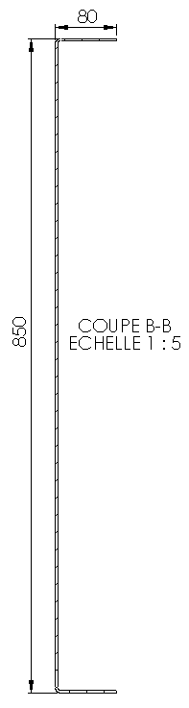
∆L =

α° =

∆L =

α° =

Calcul :

Cotes extérieures
Pli1
Pli2

1.3 – CALCULER le développé du fond du support hydraulique (10 ; suivant la coupe AA) et
compléter le graphique, ci-dessous :

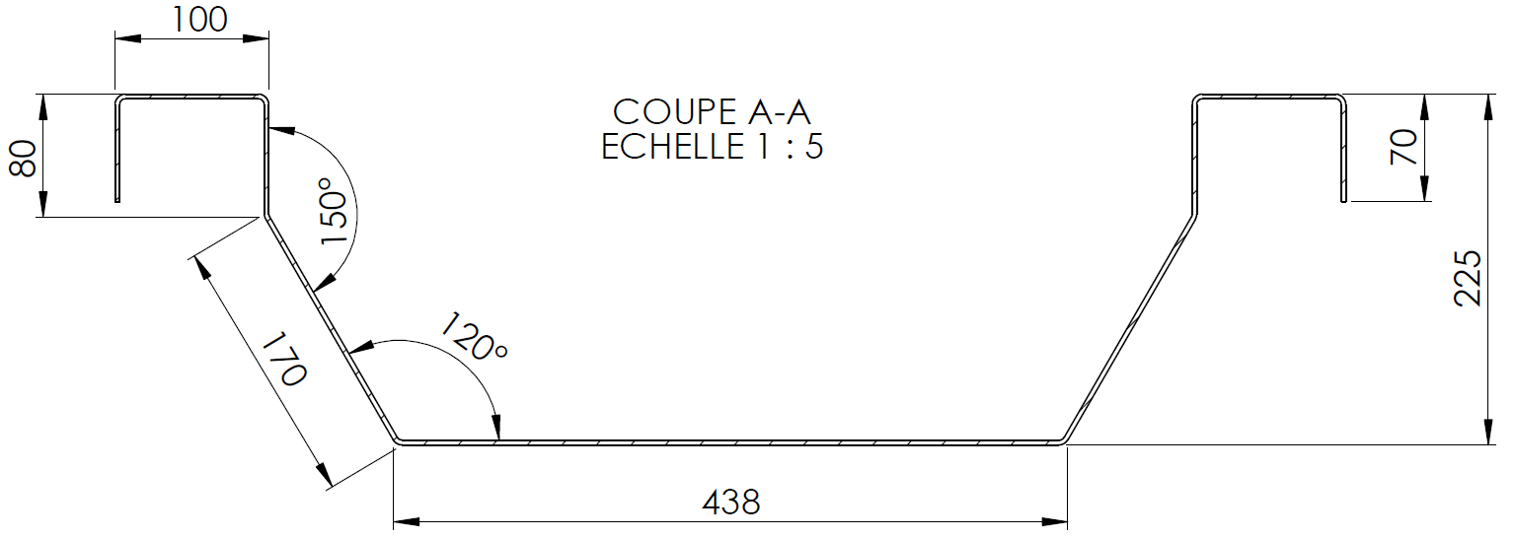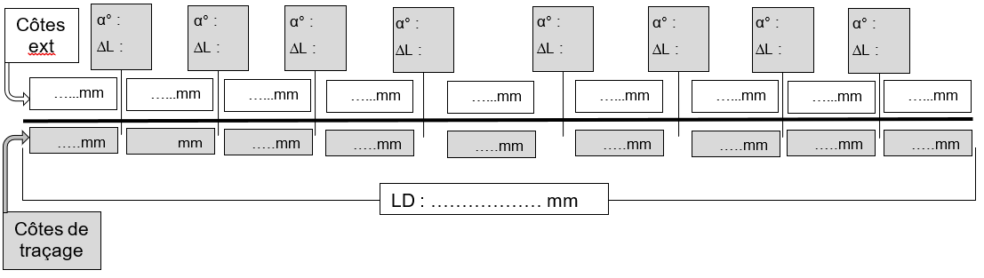

1.4 – INDIQUER les dimensions du flan capable du fond du support hydraulique (10).

(Flanc capable Lg x l x e)

1246,2 X 998 X 3

1246,2 X 998 X 3

1246,2 X 998 X 3

1246,2 X 998 X 3

1246,2 X 998 X 3

___________________________________________________
2 - Etude de poinçonnage du support hydraulique (43 points)
2.1 – COMPLETER la fiche d’atelier de poinçonnage ci-dessous, relative à la fabrication du support hydraulique. Aidez-vous des pages Dossier Technique pages 9/30 à 15/30 et du programme N°02054 du Dossier Techniques pages 5/30 et 6/30.

FICHE ATELIER DE POINÇONNAGE
  Via Amada I., 1/3  29010 Pontenure (PC), ITALY www.amada-engineering.eu |  | Machine : AE 255 NT - 51 st. |  |  | Nom tourelle :
 |  | Ensemble : |  | Pièce : |  |  |  | Matière :
 |  | N° de programme : |  | Épaisseur : |  |  |  | Jeu poinçon/matrice :
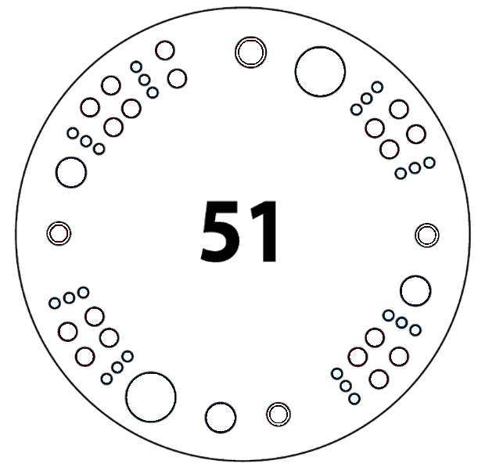
A
A
A
A
A
A
A
A
B
B
B
B
C
C
D
D
B
3 Auto Index
B
C
1 Auto Index
C
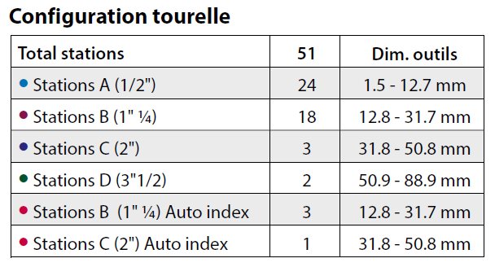

Station | Type |  | Caractéristiques |  |  | Angle | Série |  | Auto - Index | Dim. min. | Dim. max.
312 |  |  | Ø 10 |  |  | 0 | A |  | Non | 1.6 | 12.7

MISE EN SITUATION POUR LA PRODUCTION DES OBLONGS :

En analysant le programme, on constate que pour la production des oblongs de 50 x 10 et 80 x 10
la machine utilise plusieurs fois le 10 x 10 et le rond Ø10 pour la série de 90 pièces.
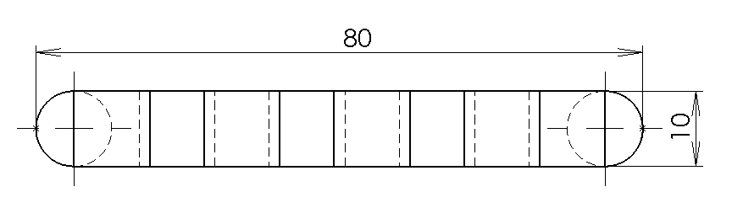
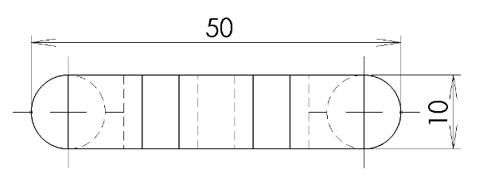

Pour la réalisation de l’oblong 80 x 10 Pour la réalisation de l’oblong 50 x 10
il faut 10 coups d’outil il faut 7 coups d’outil.

Il conviendrait de réduire la durée de production en étudiant la faisabilité de nouveaux outils oblongs.

2.2 – DETERMINER la force nécessaire pour exécuter l’oblong de 80 x 10. Aidez-vous du Dossier Technique page 11/30.

………………………………………………………………………………………………………………

………………………………………………………………………………………………………………

………………………………………………………………………………………………………………

………………………………………………………………………………………………………………

………………………………………………………………………………………………………………

La machine a-t-elle la force nécessaire pour réaliser cette opération ? Justifier votre réponse.

………………………………………………………………………………………………………………

………………………………………………………………………………………………………………

………………………………………………………………………………………………………………

………………………………………………………………………………………………………………

2.3 – DETERMINER la force nécessaire pour exécuter l’oblong de 50 x 10. Aidez-vous du Dossier Technique page 11/30.

………………………………………………………………………………………………………………

………………………………………………………………………………………………………………

………………………………………………………………………………………………………………

………………………………………………………………………………………………………………

………………………………………………………………………………………………………………

La machine a-t-elle la force nécessaire pour réaliser cette opération ? Justifier votre réponse.

………………………………………………………………………………………………………………

………………………………………………………………………………………………………………

………………………………………………………………………………………………………………

………………………………………………………………………………………………………………

2.4 – En fonction des résultats obtenus aux questions 2.2 et 2.3 positionner l’outil qui convient dans la tourelle. Compléter le tableau ci-dessous :

Station | Type | Caractéristiques | Angle | Série | Auto - Index | Dim. min. | Dim. max.

PARTIE 2 : Etude du faux châssis AR (115 points)

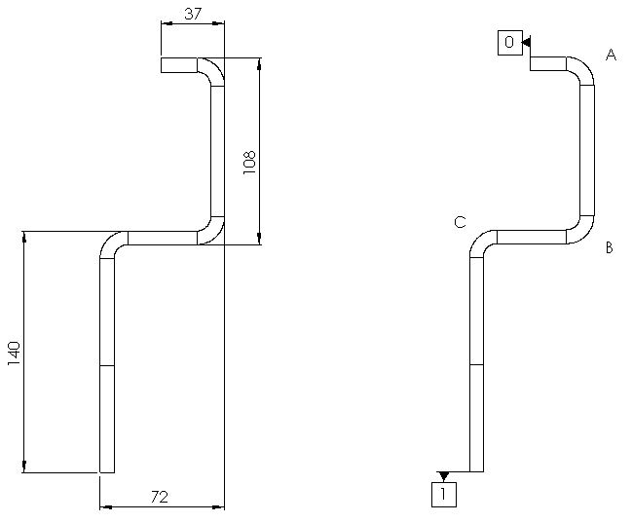
3 – Etude du pliage de la pièce Rep1 - Rep 3 (36 points) (Dossier Technique page 2/30)
Le bureau des méthodes a choisi l’ordre de pliage A – C – B.

Sur le croquis de droite :
- A, B et C désignent les plis

Cotes importantes : 37 – 108 - 72

3.1 – INDIQUER les butées correspondant à chacun des plis dans le cas du pliage A-C-B.

Nom du pli | A mettre en butée sur
A
C
B

3.2 – CALCULER les valeurs cotes machines correspondantes (Compléter le tableau ci-dessous) :

RAPPEL : Cotes machine = cote extérieur + ∆L/2 (attention les ∆L sont souvent négatifs).
COTES MACHINES | CALCULS EFFECTUES ET VALEURS OBTENUES
CmX pli A
CmX pli C
CmX pli B

3.3 – CALCULER la force de pliage du pli C de la pièce.

Force de pliage = …………………………………………………………………………………………………………………

……………………………………………………………………………………………………………………………………………
3.4 – COMPLETER la gamme de pliage ci-après, (valeurs CMX, angulaires et les représentations
graphiques…).

Pour précision, la longueur de pliage et le profil vous aident à déterminer le poinçon et la matrice nécessaires. Ces derniers permettront d’installer des éléments fractionnés ou réduits et sans dégagement.

Gamme de pliage | Ensemble : ………………………..….. | Bureau des méthodes
Gamme de pliage | nb de pièces Droit :…..& Gauche :… | Bureau des méthodes
Gamme de pliage | Machine :……………………………... | Bureau des méthodes
Force de pliage (T) : ______ | Valeur du vé : ………………
Force de pliage (T) : ______ | Long. et réf. Du Vé : 4 x 835mm ref. DX Z00631
Force de pliage (T) : ______ | Long. et réf. du poinçon : 4 x 835mm ref. DX604301
Dessin du profil de la pièce et repérage des plis.
0 et 1 sont des appuis.

Opération n°1

Pli :
Appui n°
Cm :………..….

Butée
Angle de pliage (A) =
Cote machine Cmx (A.) =
Opération n°2

Pli :
Appui n°
Angle de pliage (C) =
Cote machine Cmx (C.) =

Opération n°3

Pli :
Appui n°
Angle de pliage (B..) =
Cote machine Cmx (B.) =

4 – Etude du débit : (44 points)
Mise en tôle économique pièces 1 et 3 (Dossier Technique page 2/30)
Vous allez faire une mise en tôle des pièces 1 et 3 et disposer le plus grand nombre de pièces dans une tôle. Vous disposez des formats standard 2000 x 1000 ; 1250 x 2500 ; 1500 x 3000.

4.1 – CALCULER le nombre (Nb) de feuilles de tôle nécessaires pour la fabrication de l’ensemble
 |  | L=  X  l =  A  B  Y  N=Y.X | X  L=  A  B  Y  N=Y.X  l =
1 | Nombre de flan en X.
2 | Nombre de flan en Y.
3 | Nombre de flan par tôle.
(90 véhicules) des demi-longerons (pièces 1 et 3, Dossier Technique page 2/30) en définissant la mise en feuille, et compléter intégralement le tableau ci-dessous.

INDIQUER le format et le nombre de tôle nécessaire pour la fabrication de l’ensemble des faux châssis :
Mise en profilé économique pièces 6, 7, 8 et 9

A l’aide du Dossier Technique page 2/30 et de l’exemple ci-dessous :



Remarque :
En cas de découpes d’angle, la schématisation de débit économique se fera en angle droit comme ci-dessous.

,

Exemple

Profilé 0

Epaisseur de la lame de 4 mm

:

480

1505

480

480

1505

1505

Chute

1505

480

4.2 – DETERMINER en schématisant (sur le croquis ci-dessous) le nombre de pièces par fer plat
pour les éléments 6, 7, 8 et 9.

Prendre comme échelle 3 mm pour 100 mm de profilé.

Fer Plat 1 : 25 x 40 x 6000

Fer Plat 2 : 15 x 70 x 6000

Fer Plat 3 : 12 x 25 x 6000

Fer Plat 4 : 5 x 35 x 6000

4.3 – DETERMINER ET JUSTIFIER le nombre de fers plats 1, 2, 3 et 4 pour le débit des pièces 6, 7, 8 et 9 pour l’ensemble des faux-châssis :

……………………………………………………………………………………………………………….…
………………………………………………………………………………………………………………………….…
………………………………………………………………………………………………………………….
………………………………………………………………………………………………………………………….…
……………………………………………………………………………………………………………….…
………………………………………………………………………………………………………………………….…
……………………………………………………………………………………………………………….…
…………………………………………………………………………………………………………………………….
5 – REALISATION DU BON DE COMMANDE (35 points)

5.1 – COMPLETER le bon de commande ci-dessous pour fabriquer l’ensemble des faux
châssis (tubes, tôles, profilés plats,). Dossier Technique page 2/30.

Prix unitaire des tôles d’acier S 235 : 0,94 € HT le Kg Densité de l’acier : 7,8 Kg /dm3

Prix unitaire des profilés d’acier S 235 : 1,15 € HT le Kg

Construction des Carrosseries
Bon de commande |  |  |  |  | Bon N°19062019
 |  |  |  |  | Date :
Rep pièces | Désignation | Masse Unit | Prix Unit | Nb | Prix total
1 & 3
2 | Tube 40 x 40 x 4 x 6000 | 25,20 | 1,15 | 15 | 434,70 €
4 | Tube 100 x 100 x 4 x 6000 | 70,38 | 1,15 | 15 | 1214, 06€
6 | Fers Plats de 25 x 40 x 6000 | 47,10 | 1,15
7
8
9
10 & 5 | Tôle S235 : 1250 x 2500 x 3 | 73,125 | 0,94 | 45 | 3093, 19€
 |  |  | Total HT
 |  |  | TVA (20 %)
 |  |  | Prix TTC

PARTIE 3 - Etude sur l’éclairage et la signalisation (19 points)

6 – Etude de la signalisation
Suivant la réglementation du Code de la Route :

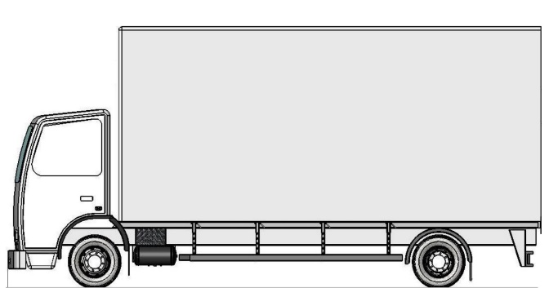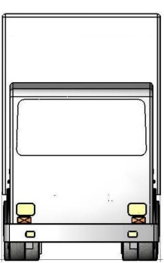
7300
9995
4007
2500

6.1 – INDIQUER les différents types de signalisation à positionner sur le container du véhicule
Etudié (Dossier Technique pages 18/30 à 26/30) :
………………………………………………………………………………………………………………
………………………………………………………………………………………………………………
………………………………………………………………………………………………………………
6.2 – LISTER les éléments à apposer sur ce container en précisant leurs références (Dossier
Technique page 27/30 à 30/30), et INDIQUER les préconisations de leur montage :
FACE Avant : ……………………………………………………………………………………………..
………………………………………………………………………………………………………………
………………………………………………………………………………………………………………
………………………………………………………………………………………………………………

FACE Latérale :……………………………………………………………………………………………
………………………………………………………………………………………………………………
………………………………………………………………………………………………………………
………………………………………………………………………………………………………………

FACE Arrière : …………………………………………………………………………………………….
………………………………………………………………………………………………………………
………………………………………………………………………………………………………………
………………………………………………………………………………………………………………

6.3 – POSITIONNER de manière schématique et NOMMER ces éléments de signalisation sur les
différentes vues ci-après.

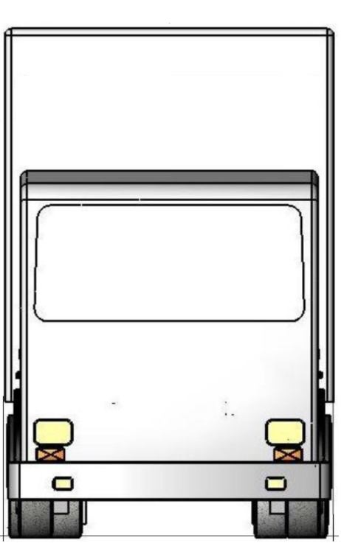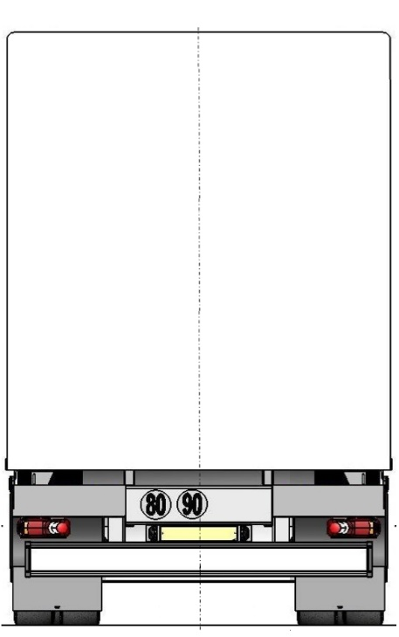

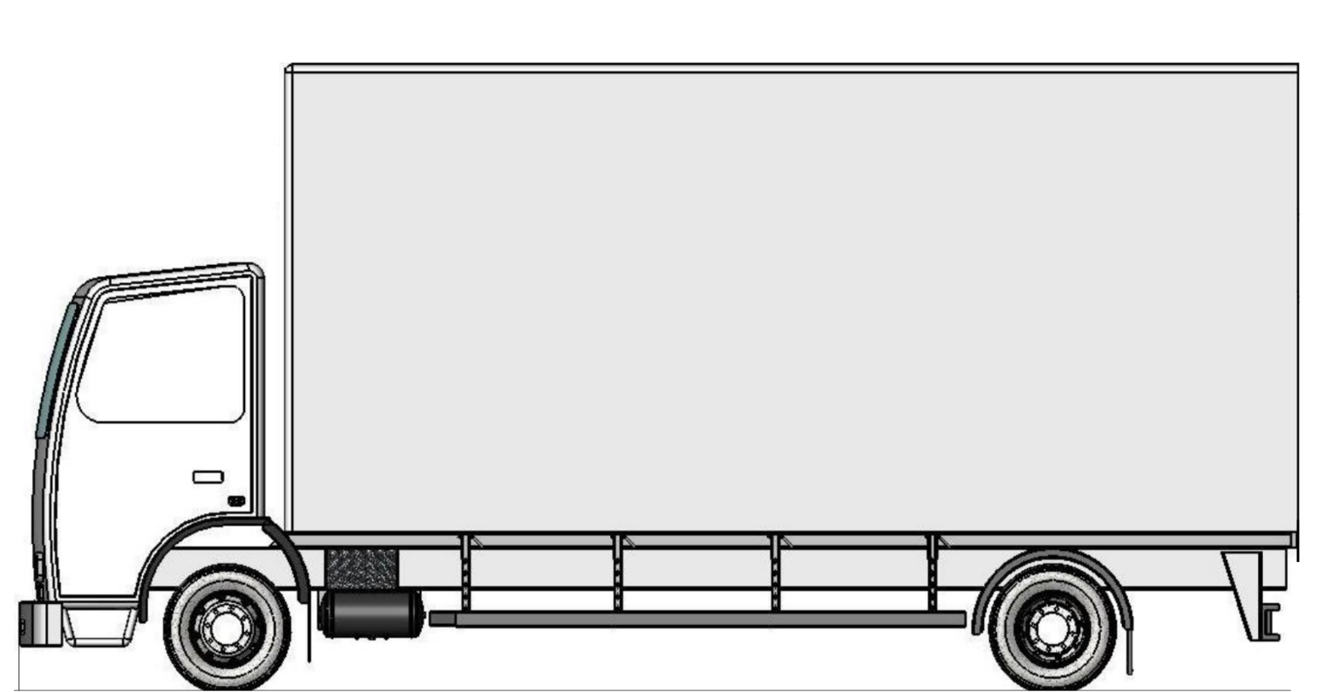

BAREME DE NOTATION

PARTIE 1 | /23 points | /200
Question 1.1 | /4 | /200
Question 1.2 | /9 | /200
Question 1.3 | /8 | /200
Question 1.4 | /2 | /200
PARTIE 2 | /43 points | /200
Question 2.1 | /19 | /200
Question 2.2 | /10 | /200
Question 2.3 | /10 | /200
Question 2.4 | /4 | /200
PARTIE 3 | /36 points | /200
Question 3.1 | /3 | /200
Question 3.2 | /9 | /200
Question 3.3 | /2 | /200
Question 3.4 | /22 | /200
PARTIE 4 | /44 points | /200
Question 4.1 | /20 | /200
Question 4.2 | /12 | /200
Question 4.3 | /12 | /200
PARTIE 5 | /35 points | /200
Question 5.1 | /35 | /200
PARTIE 6 | /19 point | /200
Question 6.1 | /1.5. | /200
Question 6.2 | /10,5 | /200
Question 6.3 | /7 | /200

NOTE SUR /20

